识字1
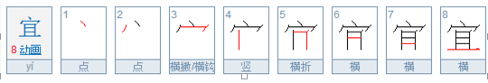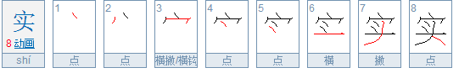
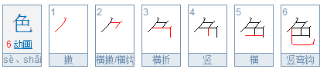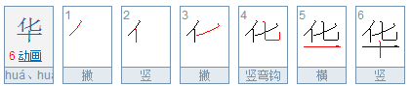
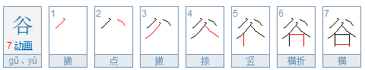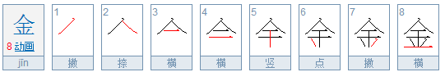
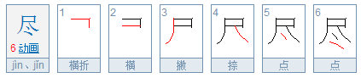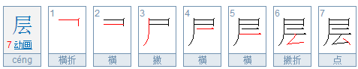
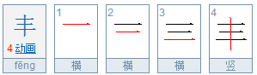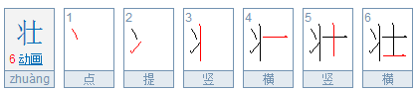

第1课
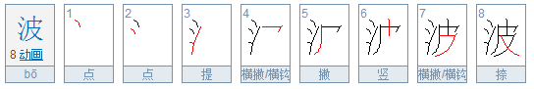
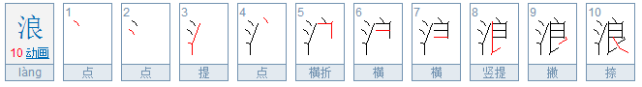
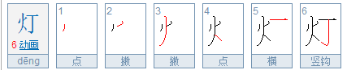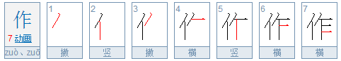
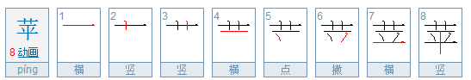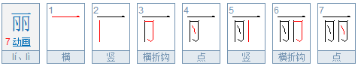
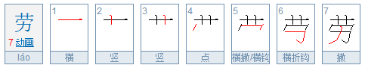

第2课
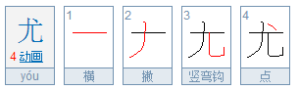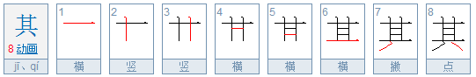
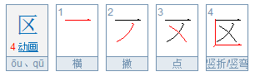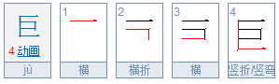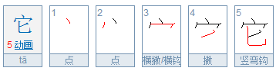
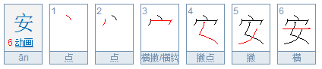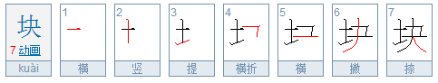
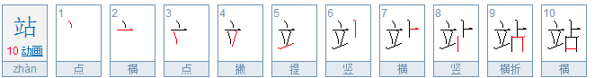

第3课
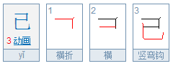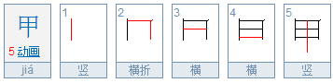
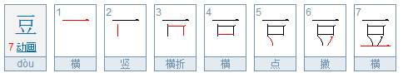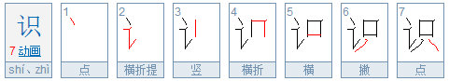
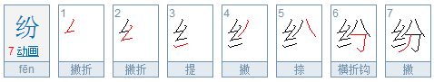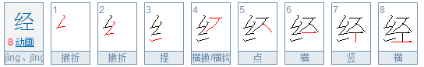
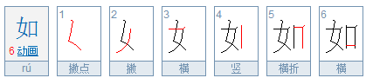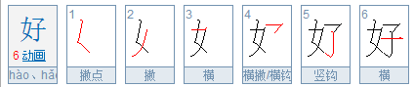
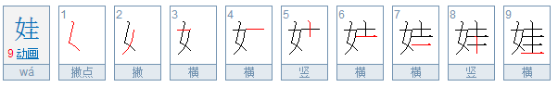
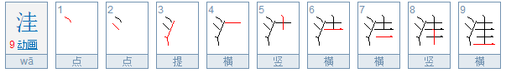

第4课
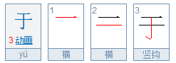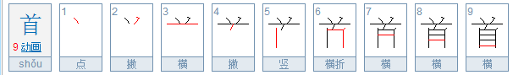
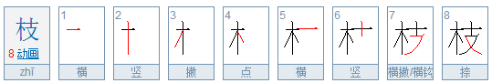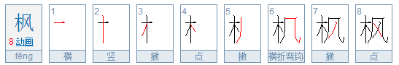
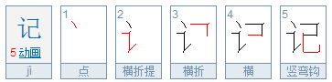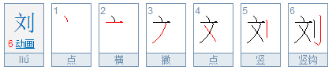

识字2
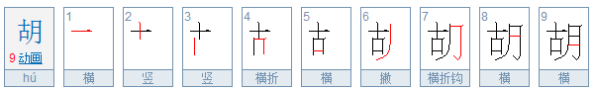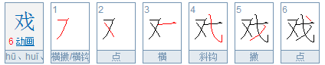
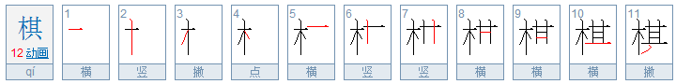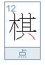
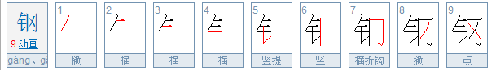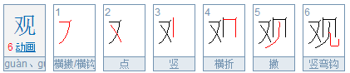
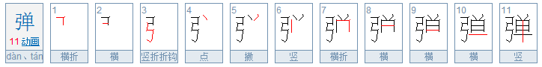
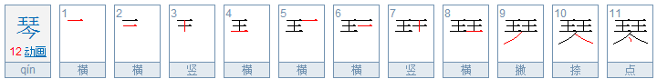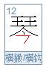
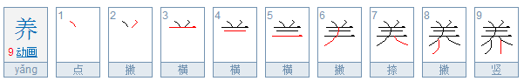
第5课
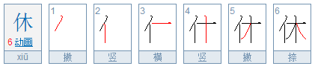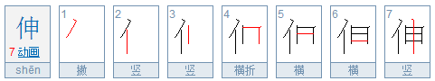
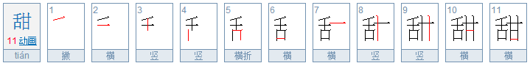
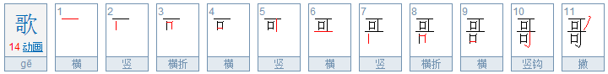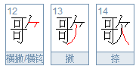
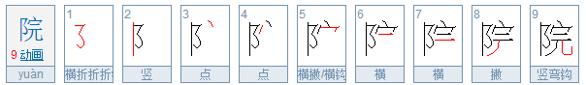
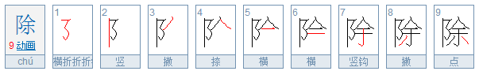
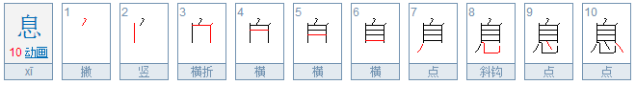
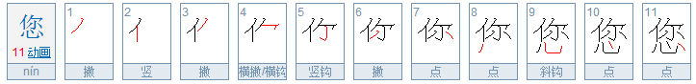
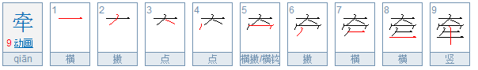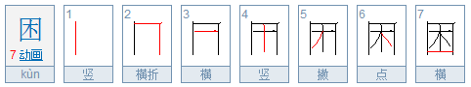

第6课
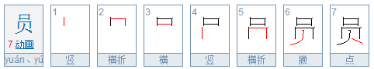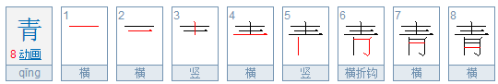
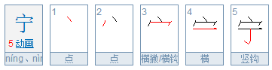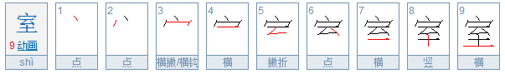
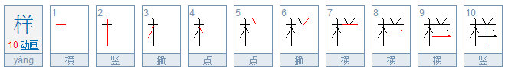
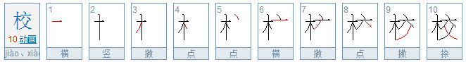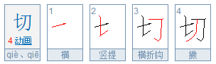
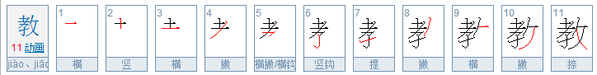
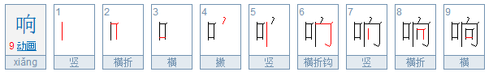
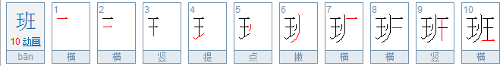

第7课
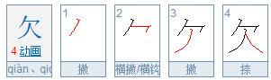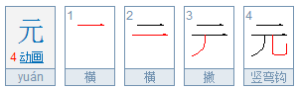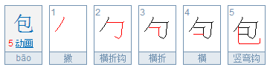
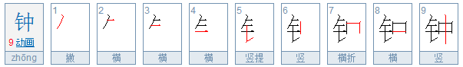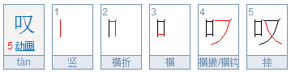
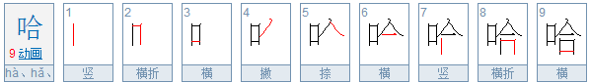
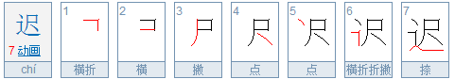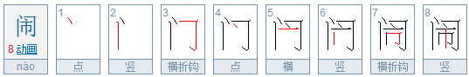

第8课
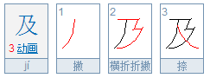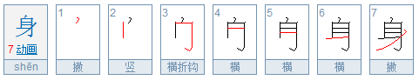
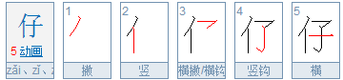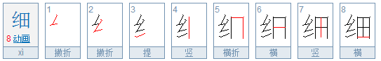

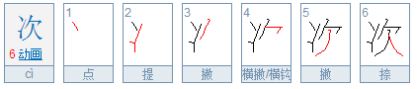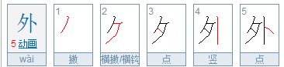
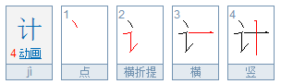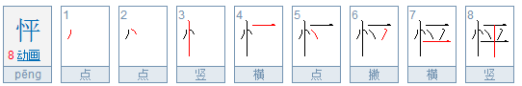
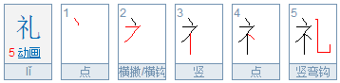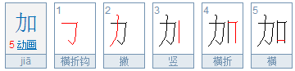

识字3
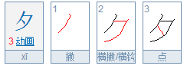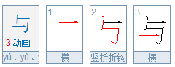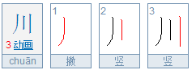
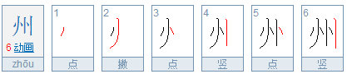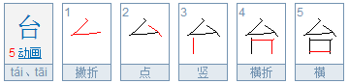
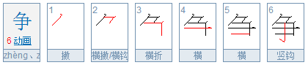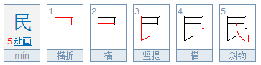
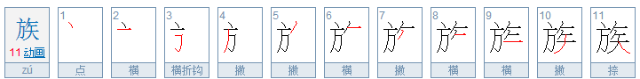

第9课
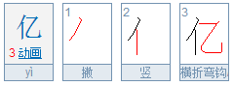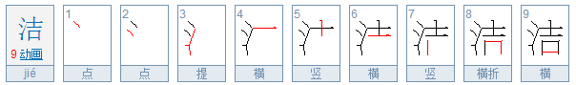
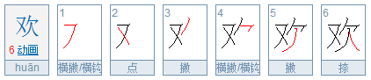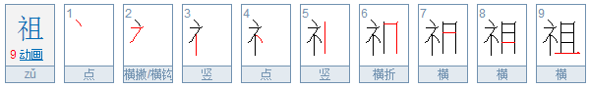
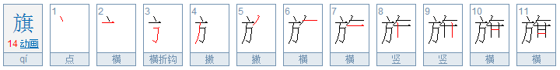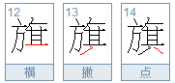
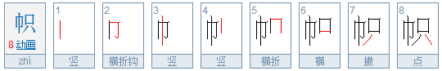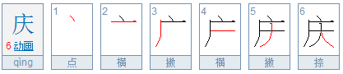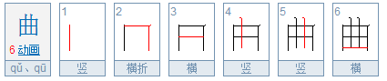

第10课
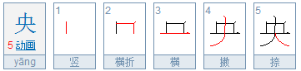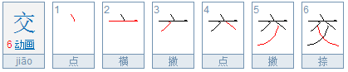
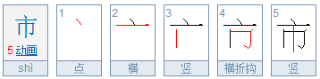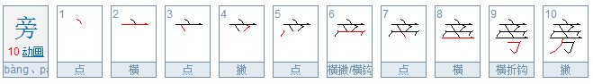
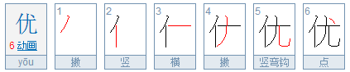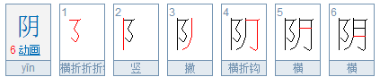
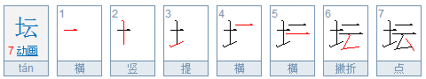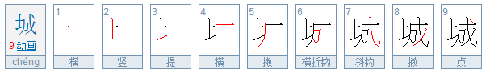
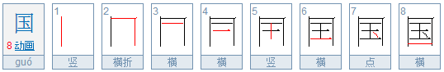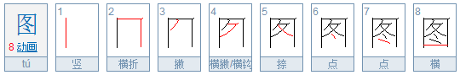

第11课
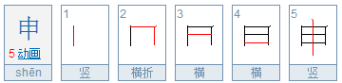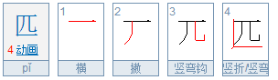
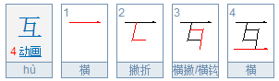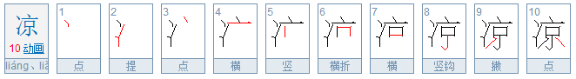
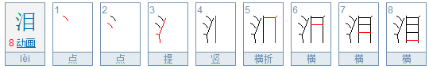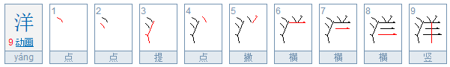
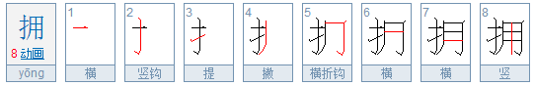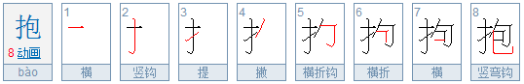
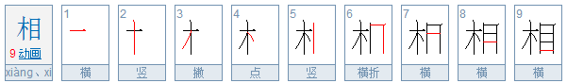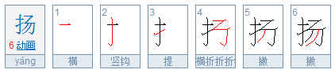

第12课
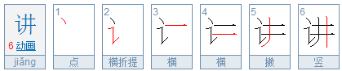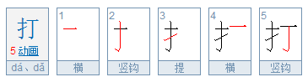
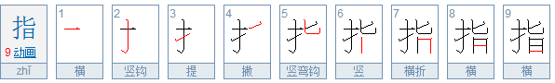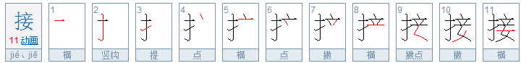
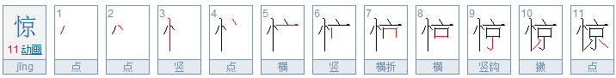
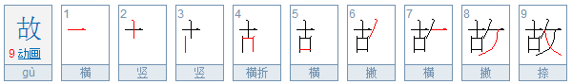
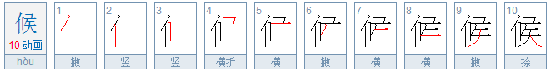
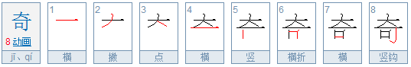

识字4
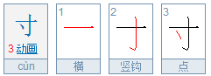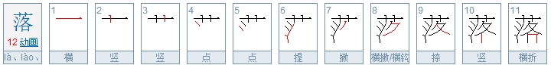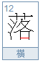
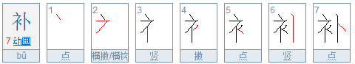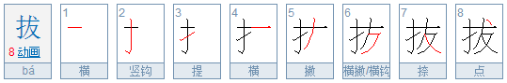
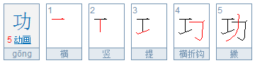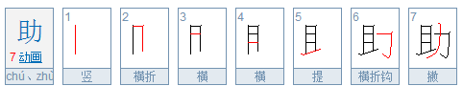
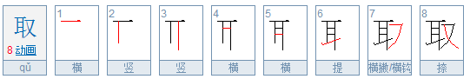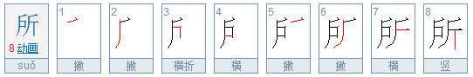

第13课
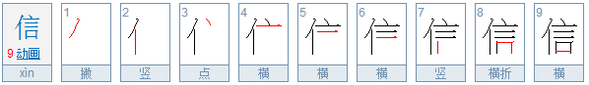
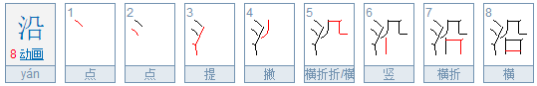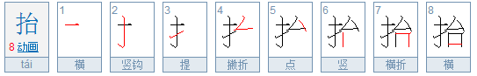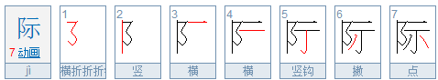
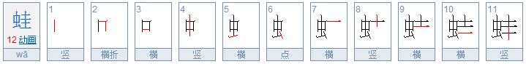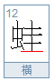
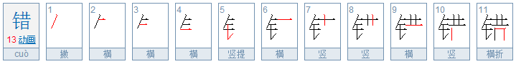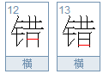
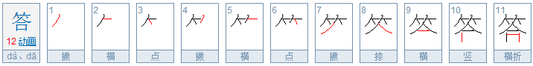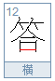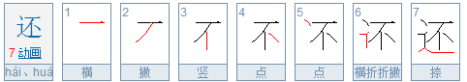

第14课
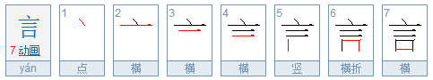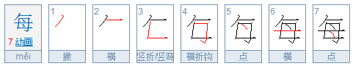
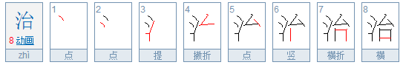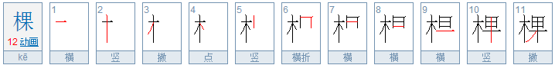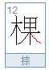
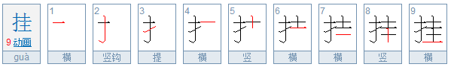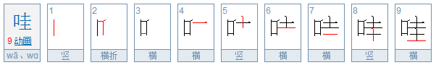
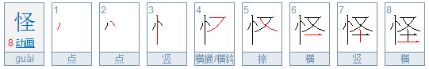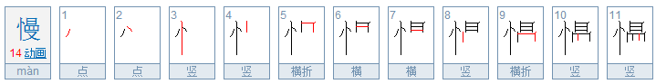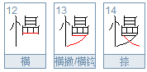

第15课
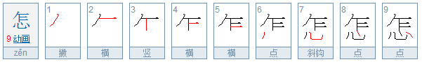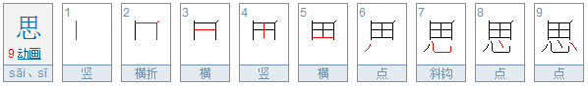
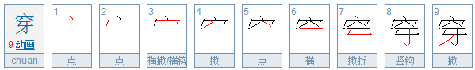
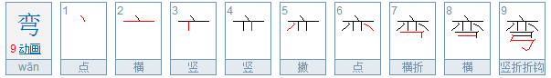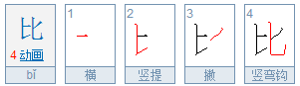
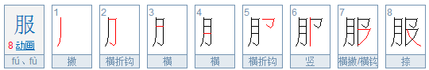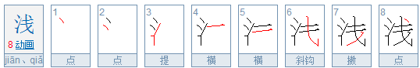
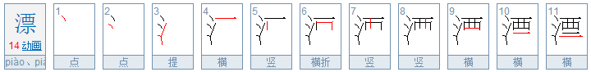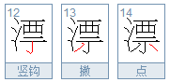
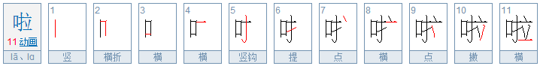
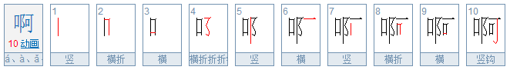

第16课
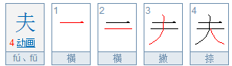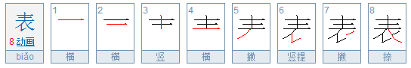
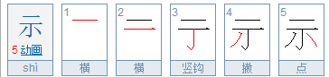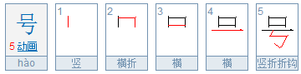
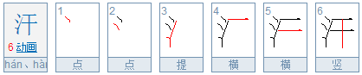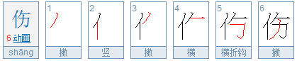
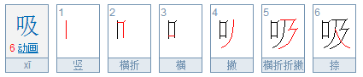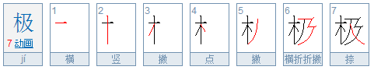

第17课
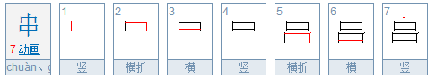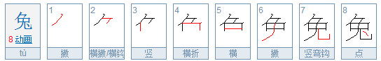
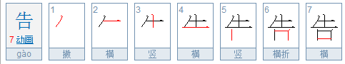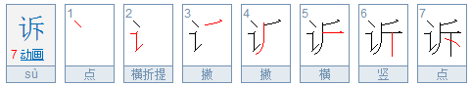
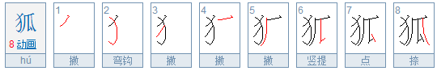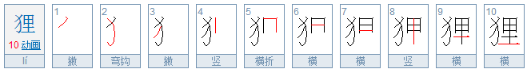
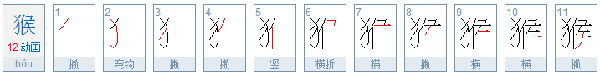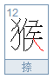
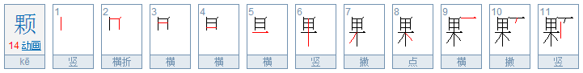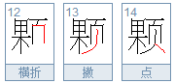

识字5
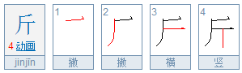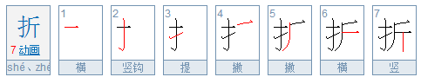
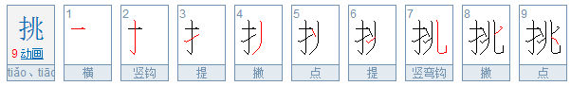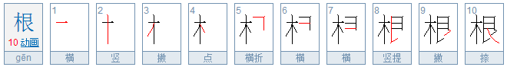
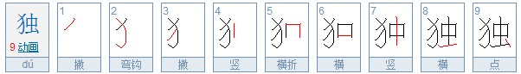
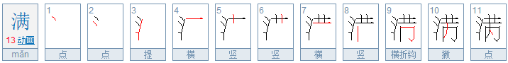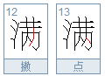
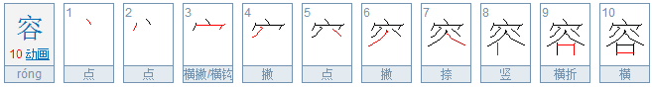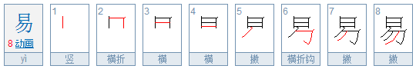

第18课
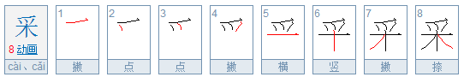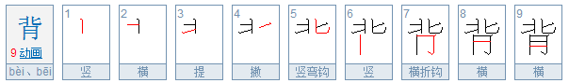
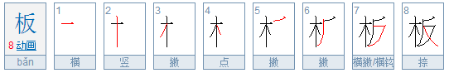
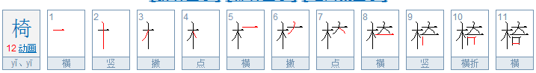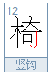
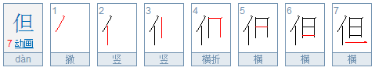
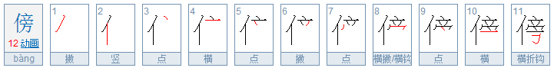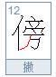
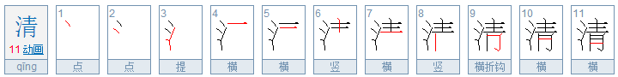
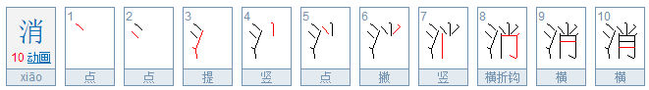

第19课
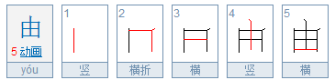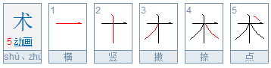
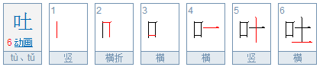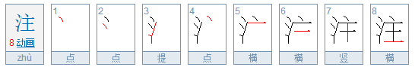
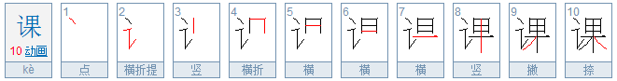
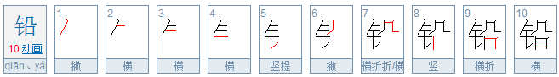
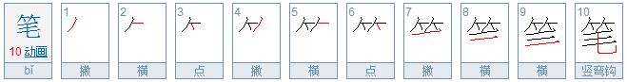
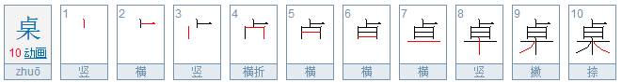
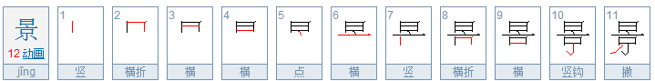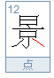
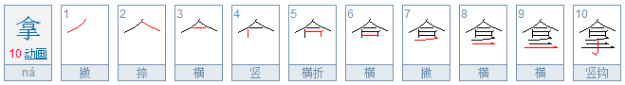

第20课
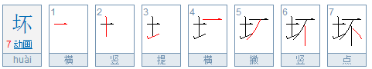
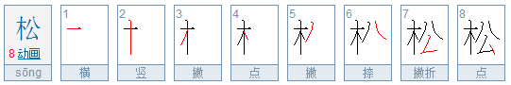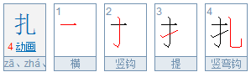
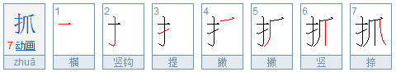
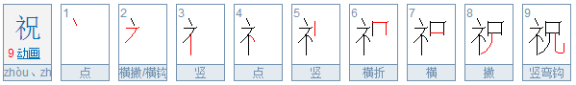
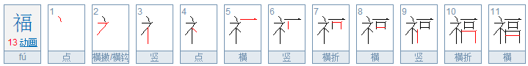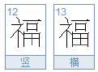
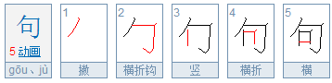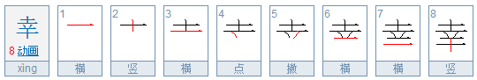

第21课
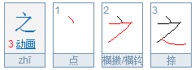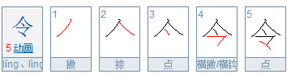
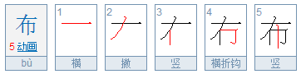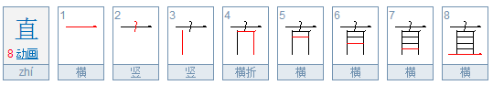
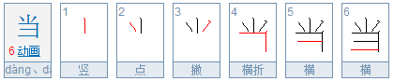
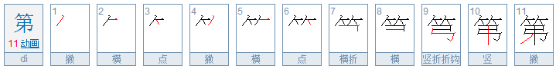
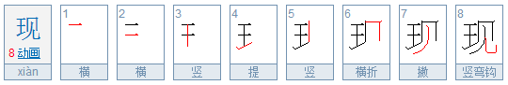
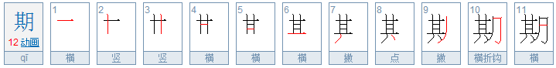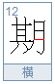
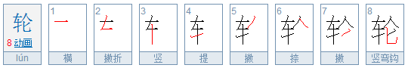
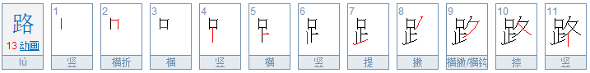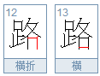

识字6
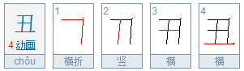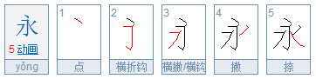
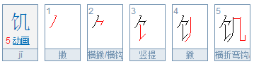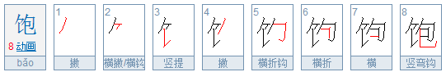
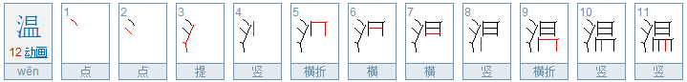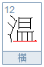
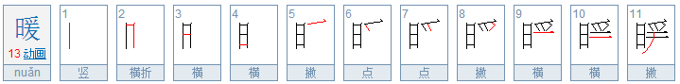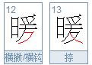
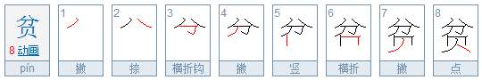
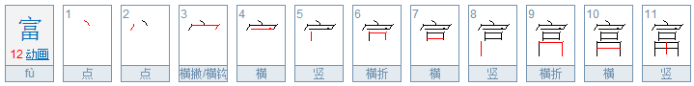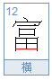

第22课
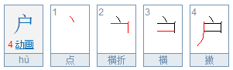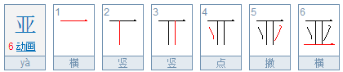
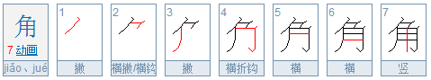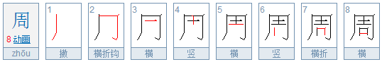
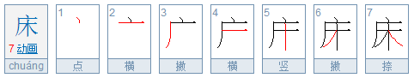
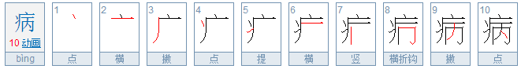
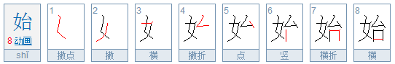
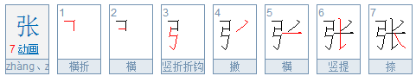

第23课
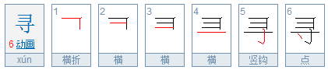
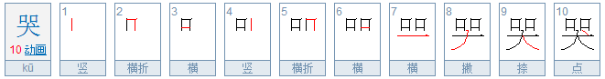
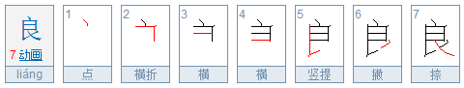
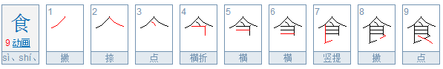
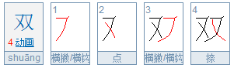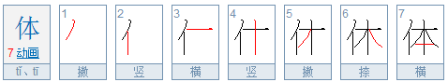
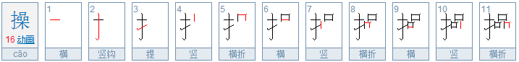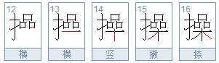
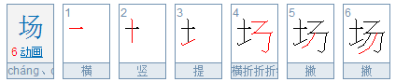

第24课
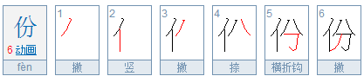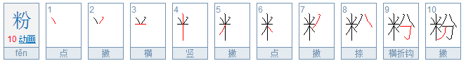
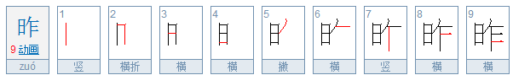
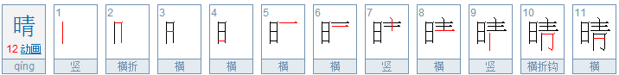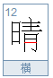
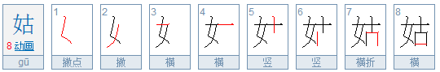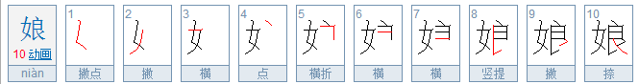
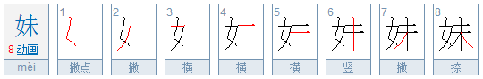
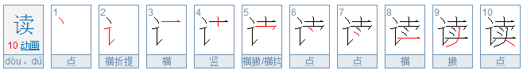

第25课
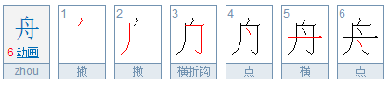
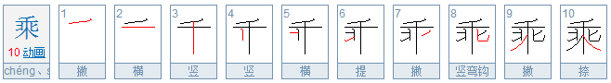
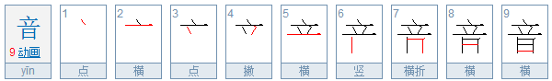
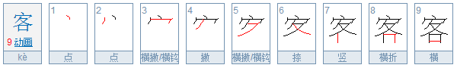
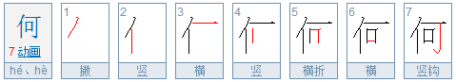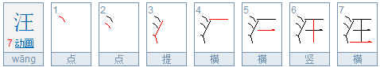

识字7
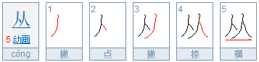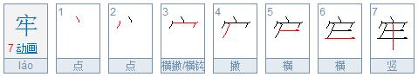
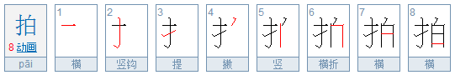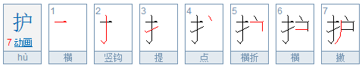
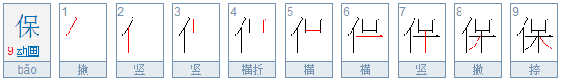
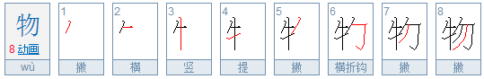
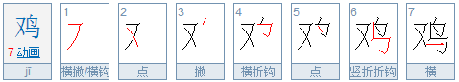
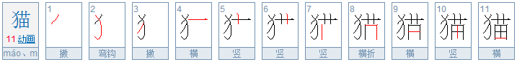

第26课
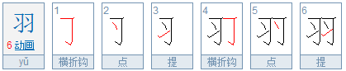
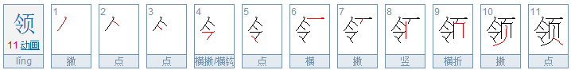
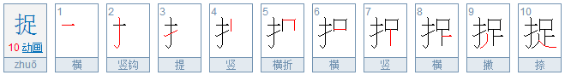
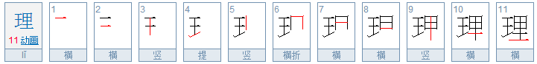
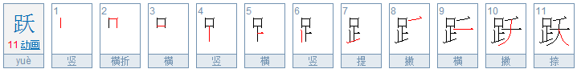
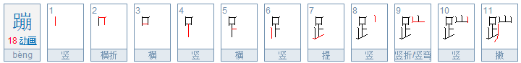
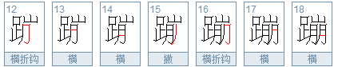
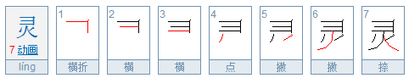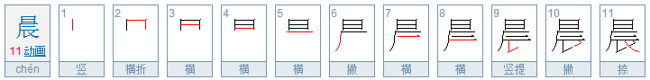

第27课
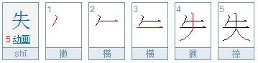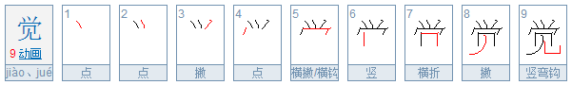
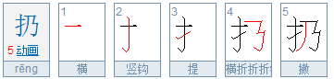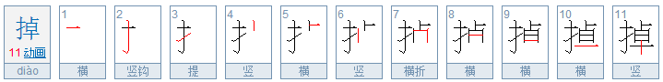
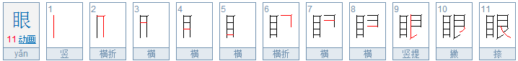
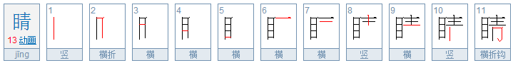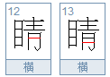
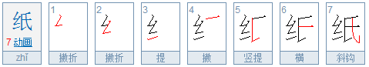
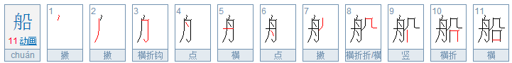

第28课
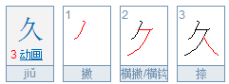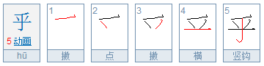
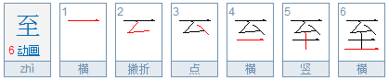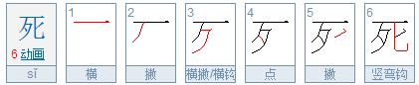
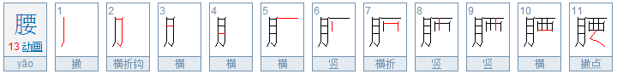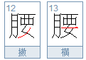
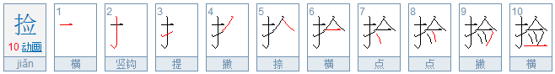
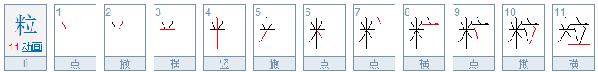
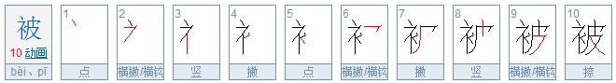

第29课
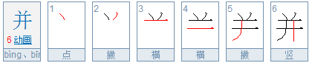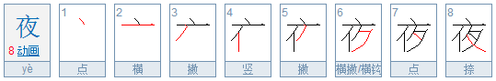
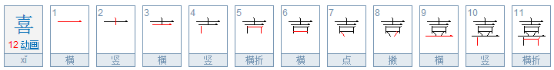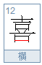
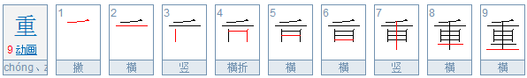
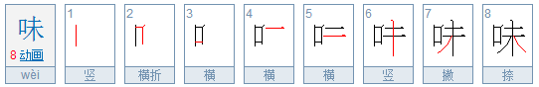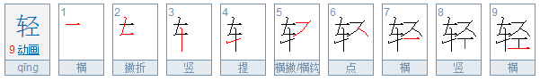
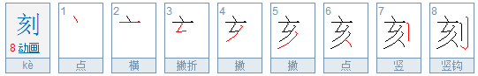
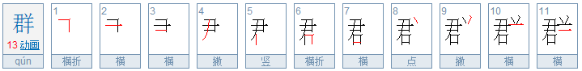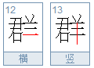

识字8
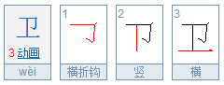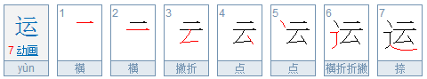
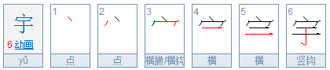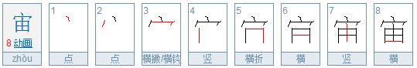
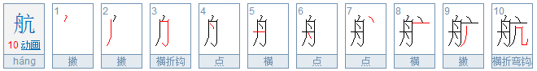
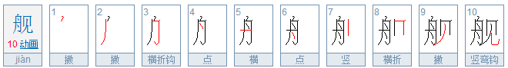

第30课
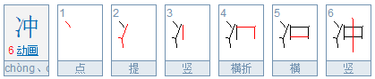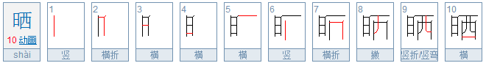
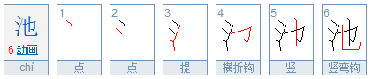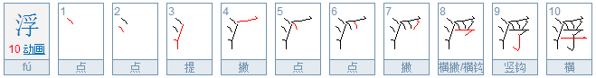
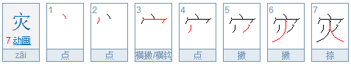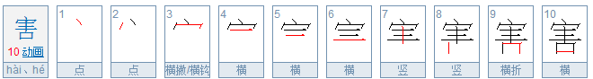
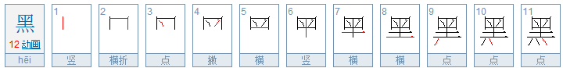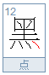
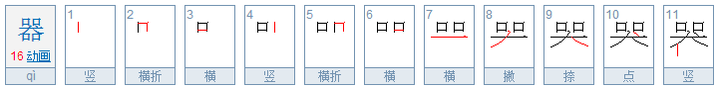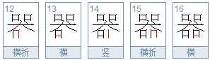

第31课
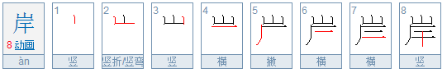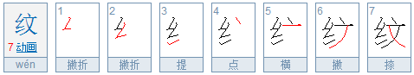
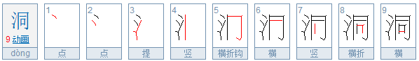
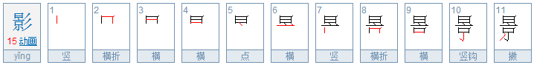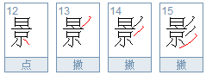
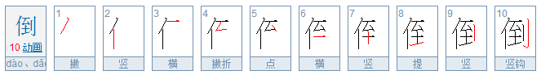
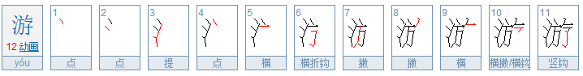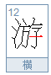
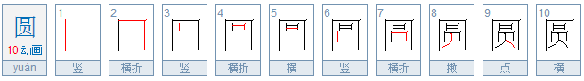
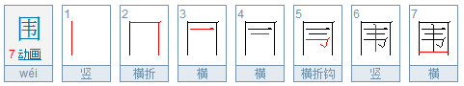

第32课
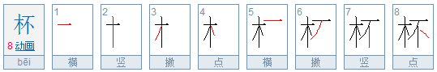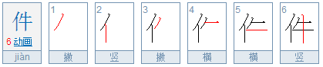
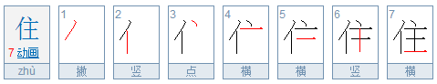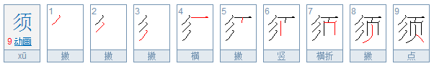
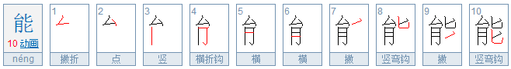
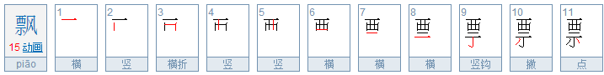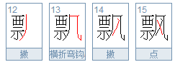
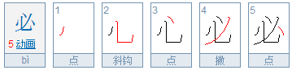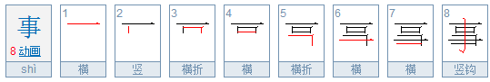

第33课
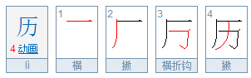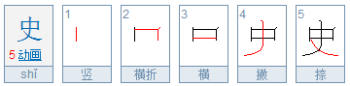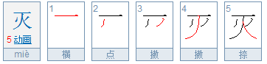
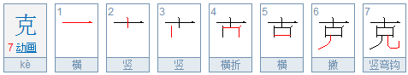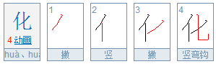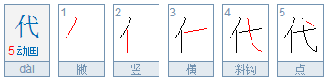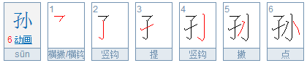
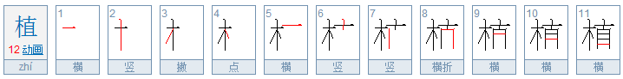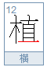

第34课
